**BỘ CÔNG THƯƠNG**

**TRƯỜNG ĐẠI HỌC CÔNG NGHIỆP TP.HCM**

**Khoa Công Nghệ Thông Tin**



**BÁO CÁO**

**LỚP VÀ ĐỐI TƯỢNG**

**Họ và tên: Trần Việt Bắc**

**Mã sinh viên: 24681721**

**Lớphọc phần: DHKHMT20A**

**Ngày nộp báo cáo: 02/09/2025**

**LỚP VÀ ĐỐI TƯỢNG**

***Yêu cầu chung:*** *Tất cả các lớp phải đầy đủ thông tin theo mẫu code header ở câu 1. Lớp nào không có hoặc thiếu thông tin sẽ không hợp lệ.*

|  |  |
| --- | --- |
| **UML** | **Access modifiers: public, private, protected và default** |
|  |  |

**1. Tạo code header theo mẫu**

/**

* @description

* @author

* @version 1.0

* @created

*/

Ví dụ:

/**

* @description: This class represents a bank with many bank accounts

* @author: Nguyen Van A

* @version: 1.0

* @created: 29-Aug-2024 2:35:50 PM

*/

Ở thanh navigation Chọn windows -> preference -> Java -> Code Style -> Code Templates

Điền mã

${filecomment}

${package_declaration}

/**

* **@description**: ${todo}

* **@author**: ${user}

* **@version** 1.0

* **@created**: ${currentDate:date('dd-MM-yyyy')} ${time}

*/

${typecomment}

${type_declaration}

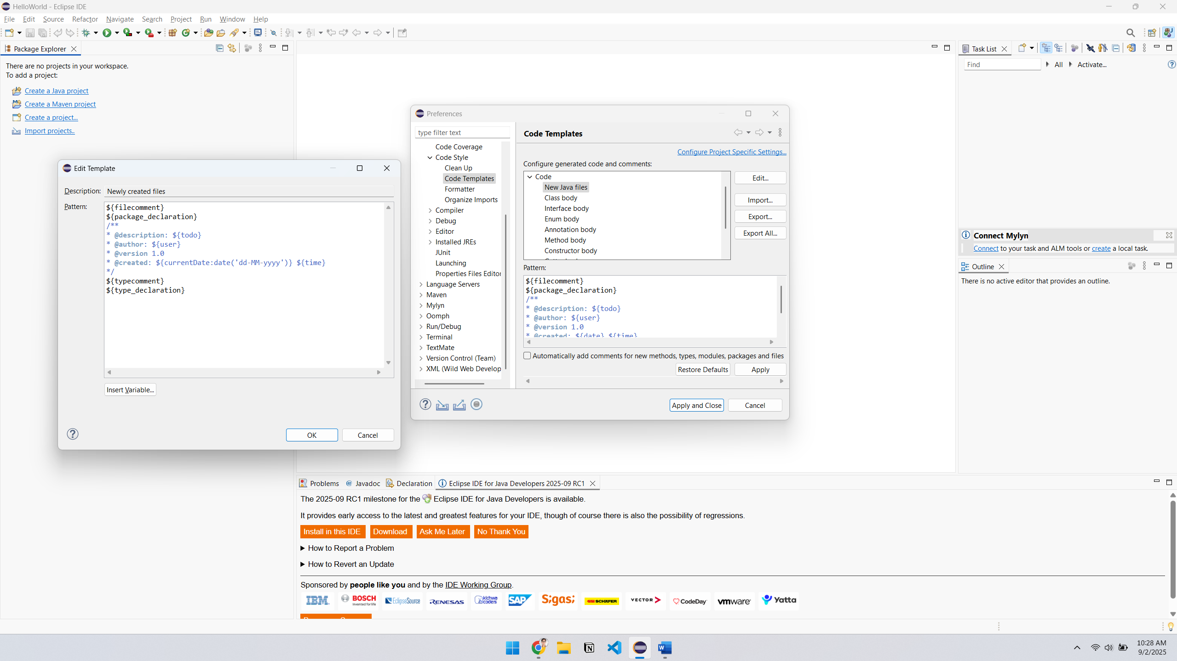

**2. Tạo project với tên là SecondPrj**

Tạo project có cấu trúc như hình 1

Tạo package gồm tên trường, tên khoa và tên ngành của sinh viên.

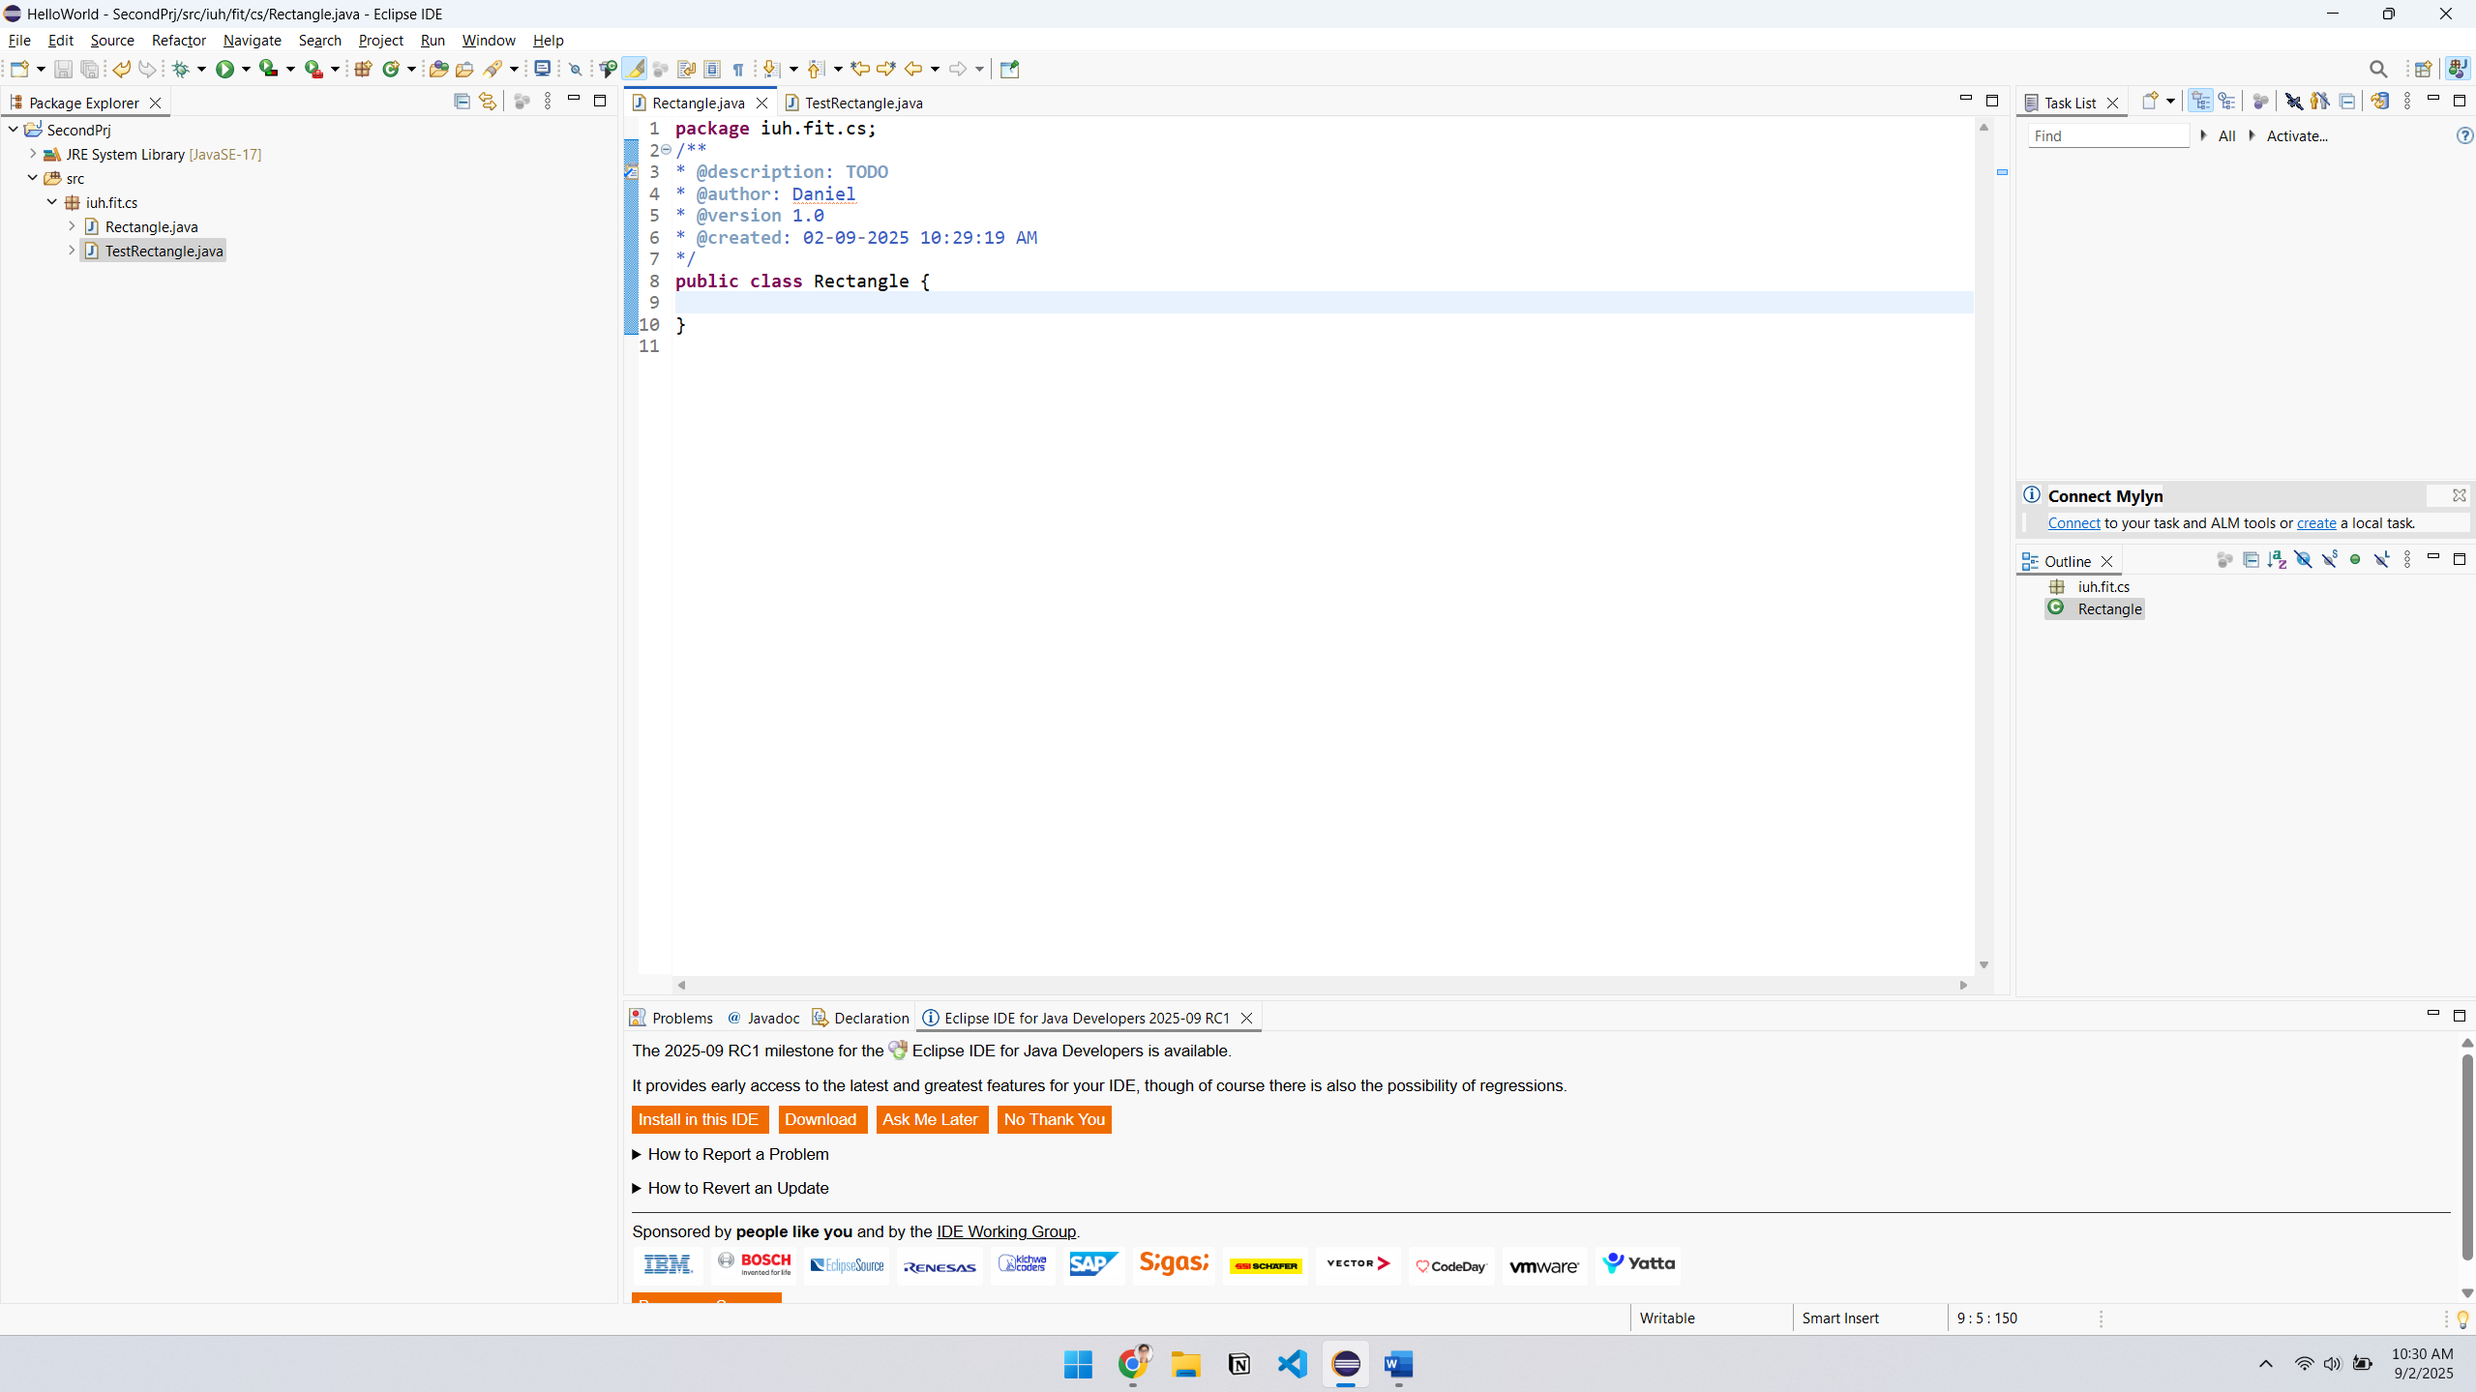

Hiện thực mô hình lớp ở hình 2.

Viết lớp mô tả Hình chữ nhật, có các thuộc tính chiều dài, chiều rộng; các phương thức tính chu vi, diện tích, và phương thức biểu diễn hình chữ nhật dạng chuỗi.

Viết lớp với phương thức main, minh họa việc tạo đối tượng từ lớp hình chữ nhật, nhập giá trị chiều dài, chiều rộng, in ra chu vi, diện tích, và biểu diễn hình chữ nhật dạng chuỗi.

|  |  |  |
| --- | --- | --- |
|  | |  |
| Hình 1 – Cấu trúc project | | Hình 2 - Mô hình lớp |
| Ràng buộc toàn vẹn dữ liệu: | |  |
| + Rectangle (length: double, width: double) | Nếu length < 0 hoặc width < 0, ném thông báo “Length and width must be greater than 0” | |
| + setwidth (newVal: double): void | Nếu newVal < 0, ném thông báo “Width must be greater than 0” | |
| + setlength (newVal: double): void | Nếu newVal < 0, ném thông báo “Length must be greater than 0” | |

**Kết quả chạy chương trình**

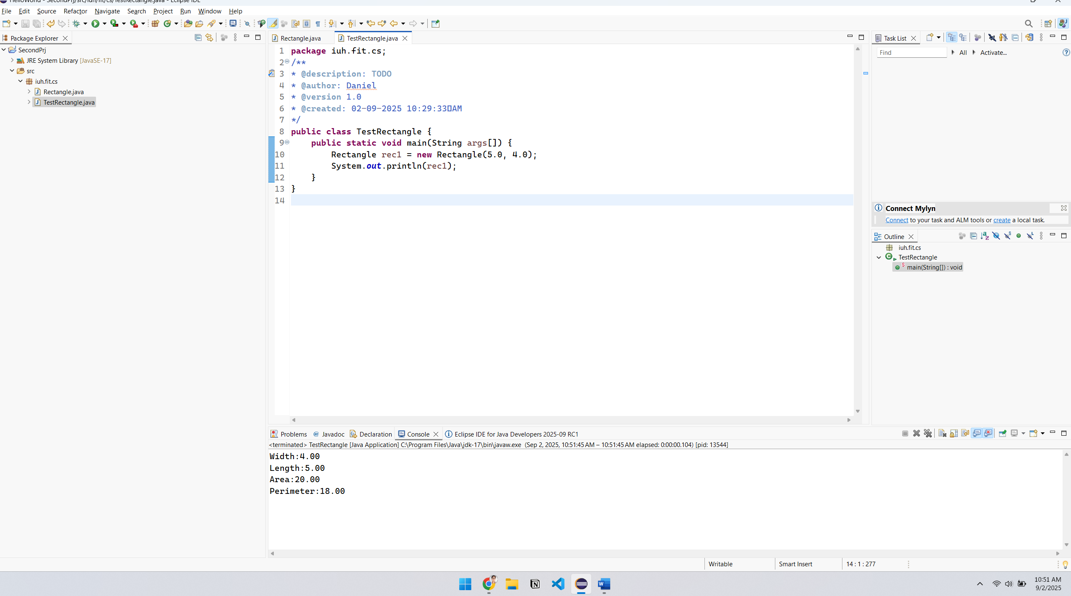

**Generate JavaDoc**

**Chọn Project -> Generate Javadoc -> Select SecondPrj -> Finish**

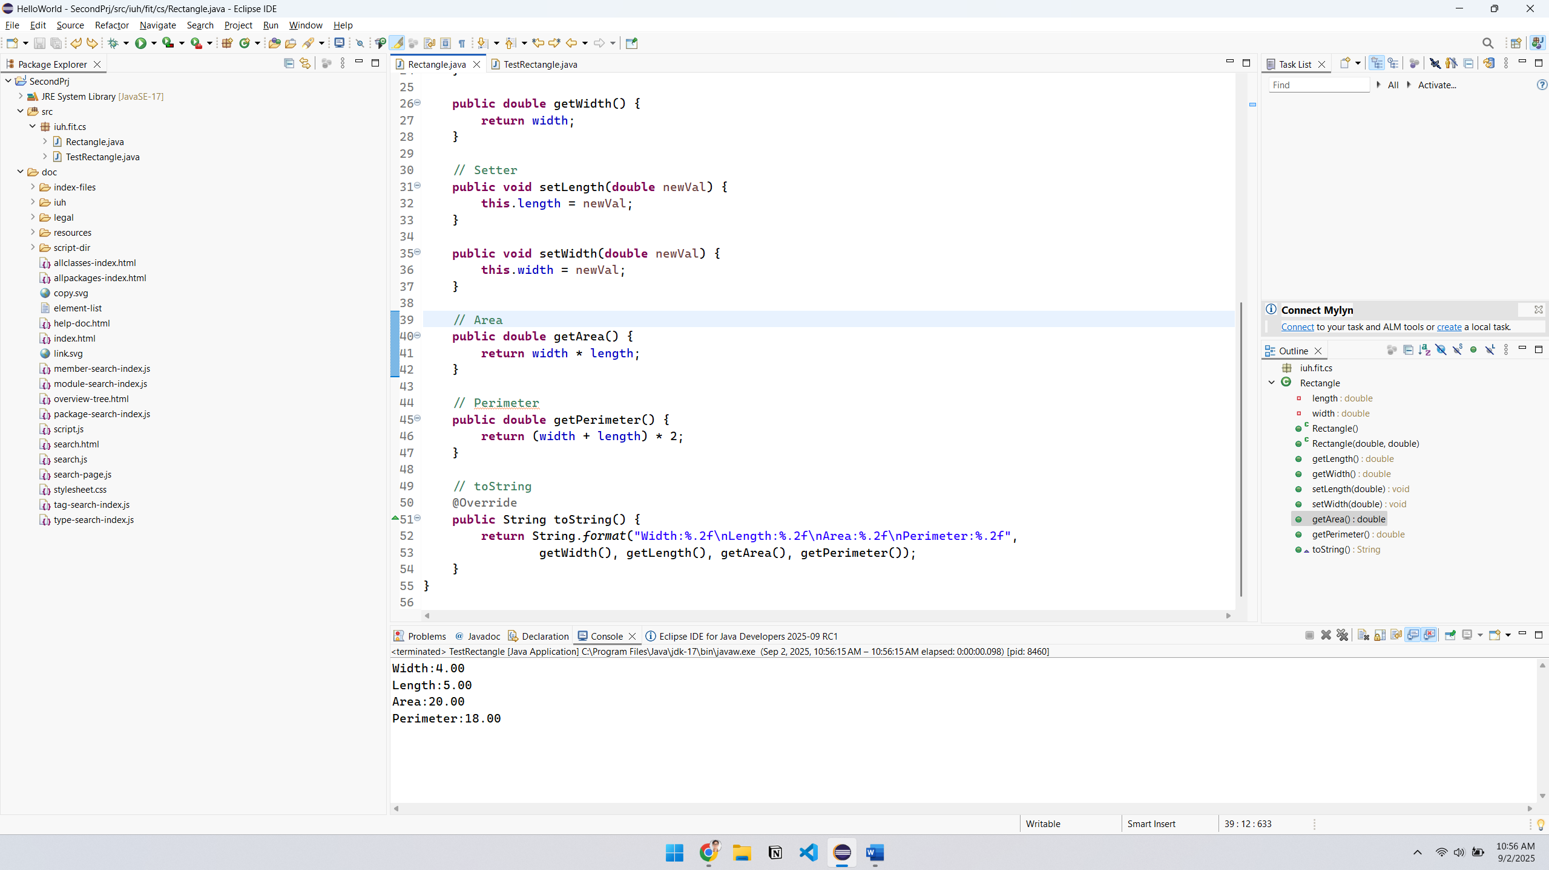

**Commit project lên tài khoản GitHub, nộp link truy cập**

[**https://github.com/bacdevv/OOP_JAVA/tree/main/Lab2/SecondPrj**](https://github.com/bacdevv/OOP_JAVA/tree/main/Lab2/SecondPrj)

**3. Tạo project với tên là CoursePrj**

Tạo project có cấu trúc như hình 3

Tạo package gồm tên trường, tên khoa và tên ngành của sinh viên.

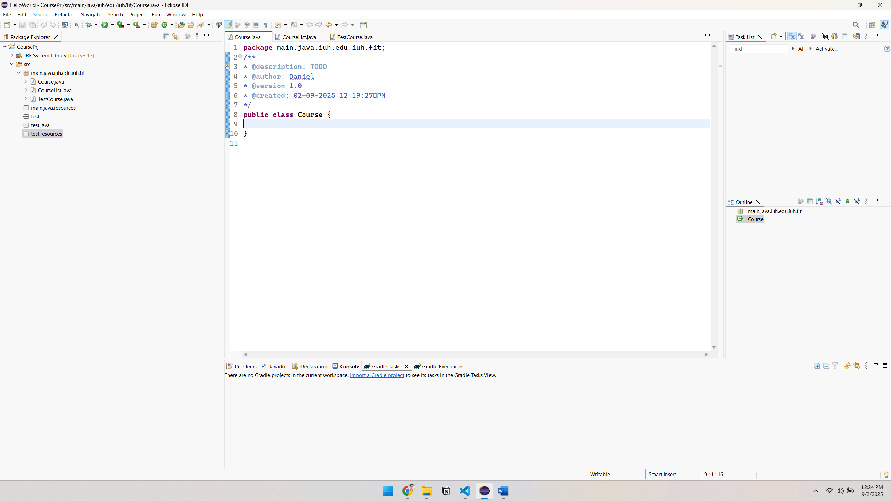

Hiện thực mô hình lớp ở hình 4.

Viết lớp mô tả các Khóa học *(Course)* trong trường học, mỗi khóa học bao gồm các thuộc tính: Mã khóa học *(id, chỉ chứa ký tự chữ cái hoặc ký tự chữ số và chiều dài ít nhất là 3)* duy nhất, tên khóa học *(title, không được để rỗng)*, số tín chỉ *(credit > 0)* và do khoa *(department)* phụ trách.

Viết lớp mô tả danh sách các khóa học *(CourseList)* trong trường học, mỗi danh sách bao gồm một mảng các khóa học, số lượng khóa học trong danh sách *(n > 0)*.

Viết các phương thức sau cho lớp CourseList:

* Phương thức thêm một khóa học vào danh sách, nếu mã khóa học đã tồn tại thì không thêm và thông báo lỗi.
* Phương thức lấy danh sách các khóa học.
* Phương thức xóa một khóa học khỏi danh sách, nếu mã khóa học không tồn tại thì thông báo lỗi.
* Phương thức tìm kiếm một khóa học theo mã khóa học. Trả về thông tin khóa học nếu tìm thấy, ngược lại trả về null.
* Phương thức tìm kiếm các khóa học theo tên khóa học *(tìm tương đối)*. Trả về danh sách các khóa học nếu tìm thấy, ngược lại trả về null.
* Phương thức tìm kiếm các khóa học theo khoa phụ trách. Trả về danh sách các khóa học nếu tìm thấy, ngược lại trả về null.
* Phương thức sắp xếp các khóa học theo tên khóa học, trả về danh sách các khóa học sau khi sắp xếp *(không sắp xếp trên danh sách gốc)*.
* Phương thức tìm các khóa học có số tín chỉ lớn nhất.
* Phương thức tìm khoa phụ trách có nhiều khóa học nhất.

Viết lớp với phương thức main, dùng menu để thực hiện các chức năng trên. Kết quả danh sách các khóa học in theo dạng cột.

|  |  |
| --- | --- |
|  |  |
| Hình 3 – Cấu trúc project |
|  |
|  | Hình 4 - Mô hình lớp |

Yêu cầu về Ràng buộc toàn vẹn dữ liệu:

|  |  |
| --- | --- |
| Attribute | Message |
| Course id | ID must have at least 3 characters  ID must contain only letters or digits |
| Course title | Title must not be empty |
| Course credit | Credit must be greater than 0 |
| Kích thước mảng | Length of the array must be greater than 0 |

**Kết quả chạy chương trình *(chụp kiểm tra tất cả các chức năng trong menu)***

1. ***Thêm khóa học***

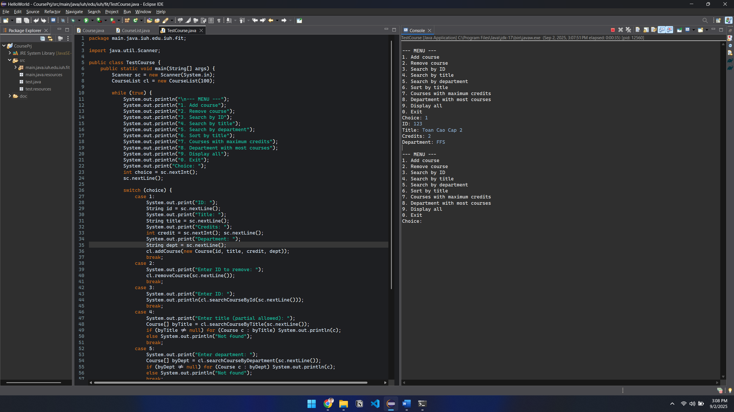

1. ***Xóa Khóa học***

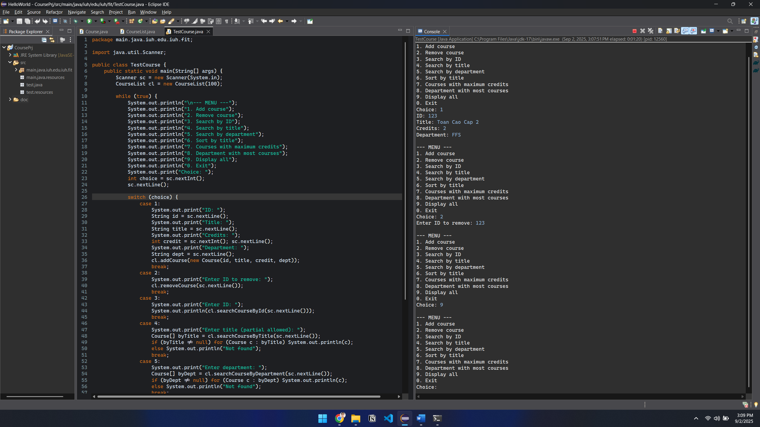

1. ***Tìm khóa học***

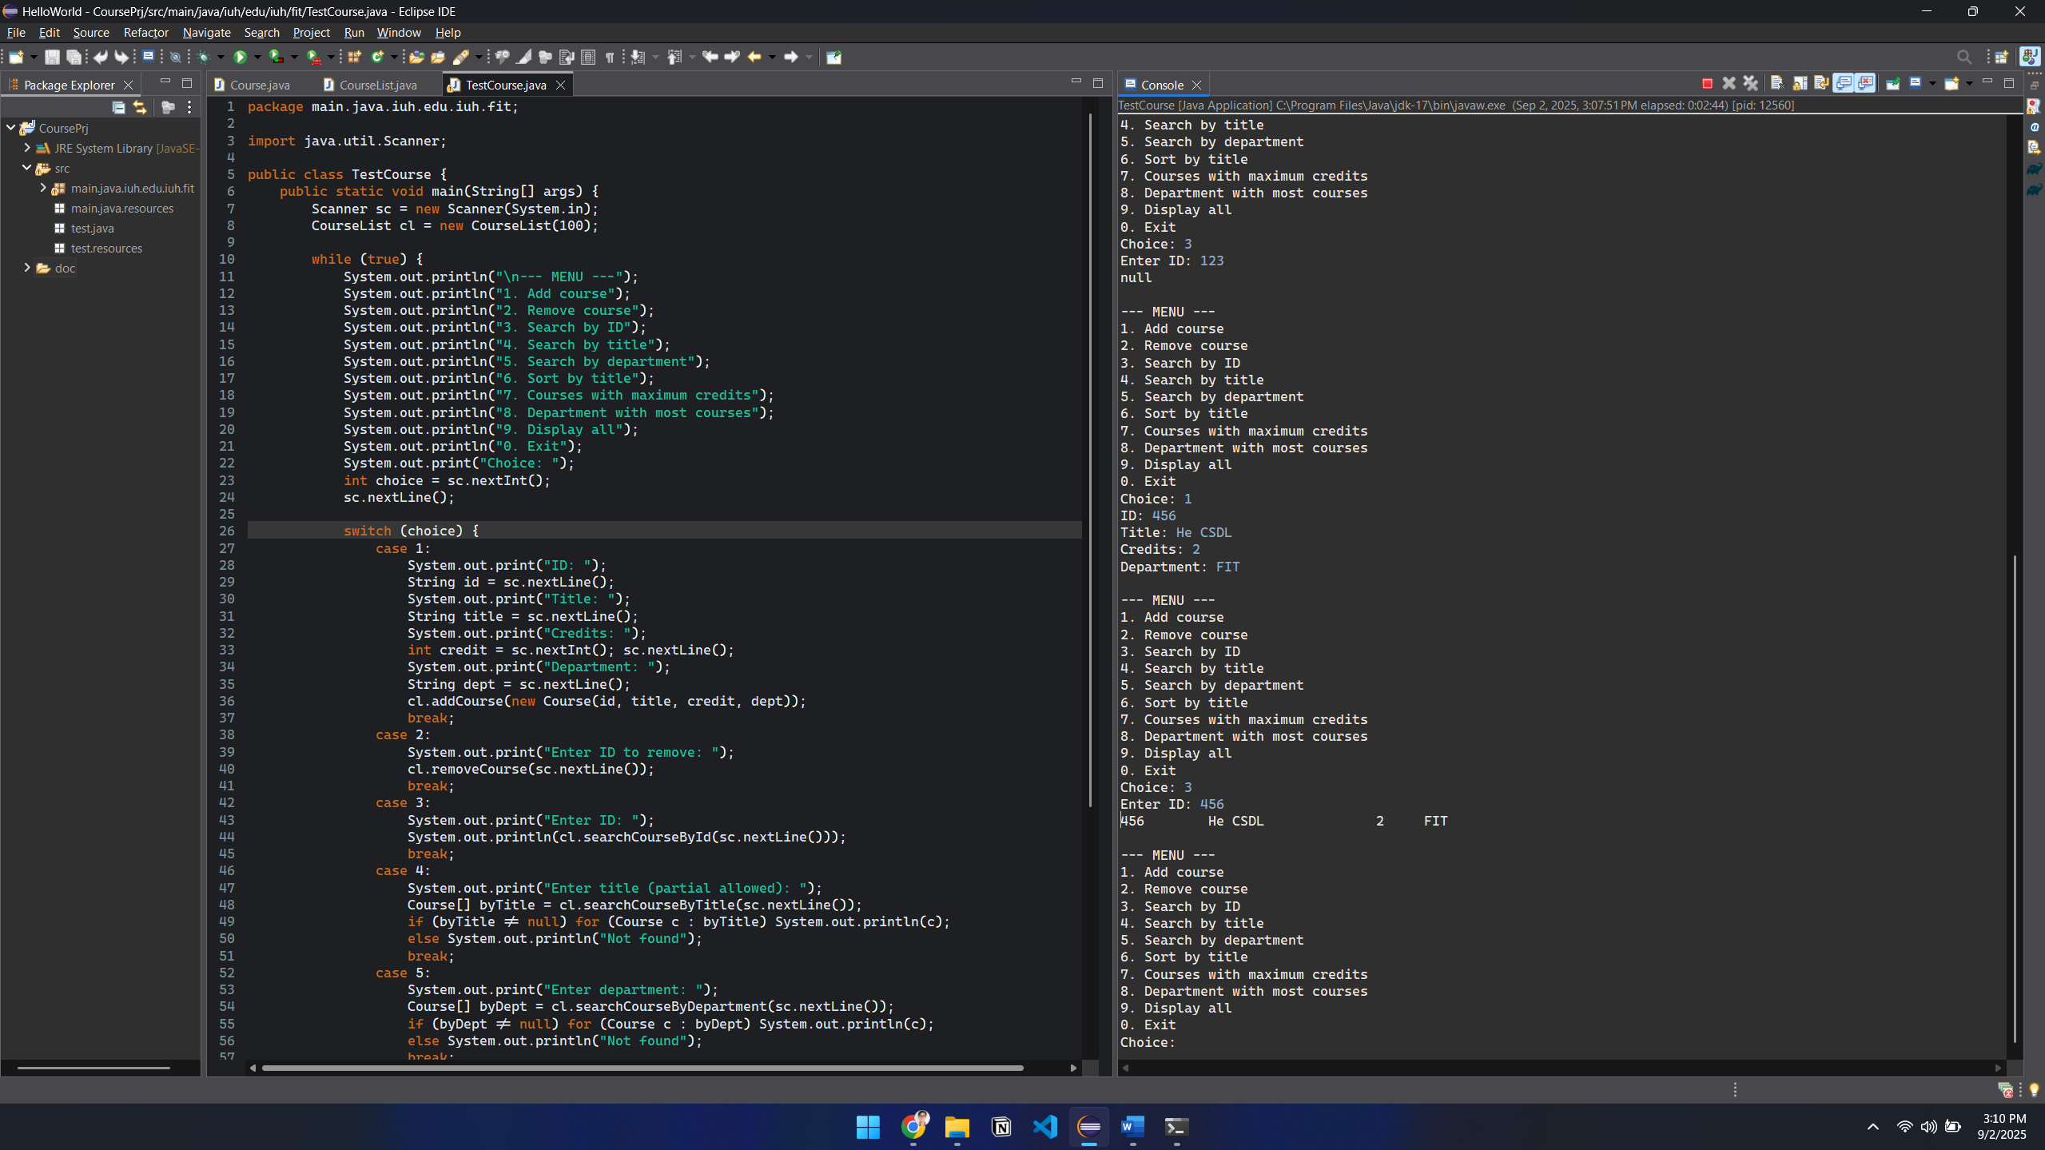

1. ***Tìm bởi tên***

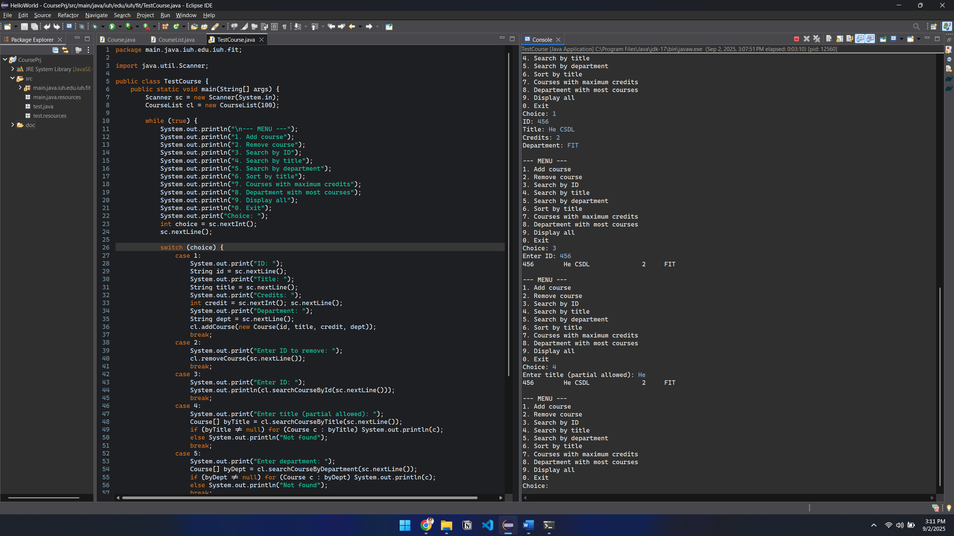

1. ***Tìm bởi phòng ban***

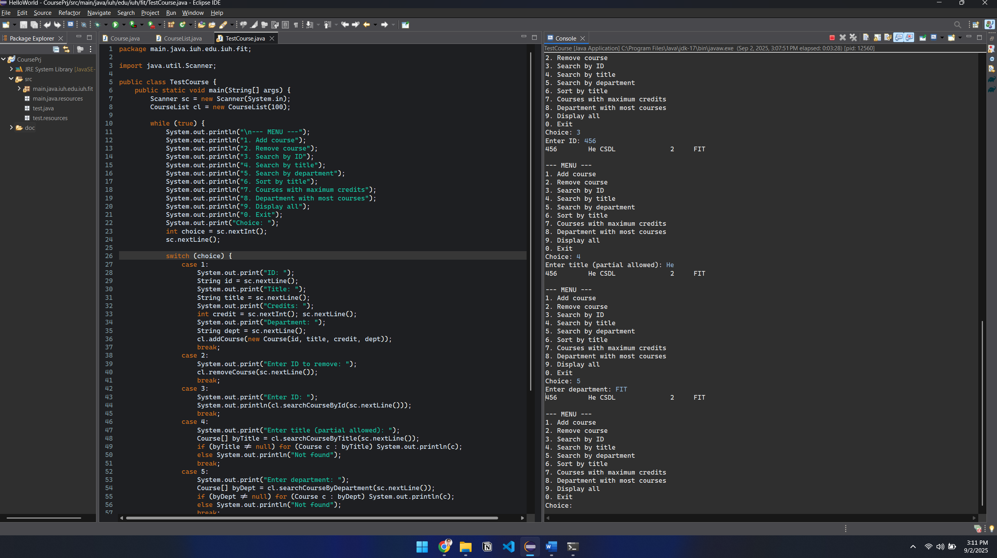

1. ***Sắp xếp theo thứ tự***

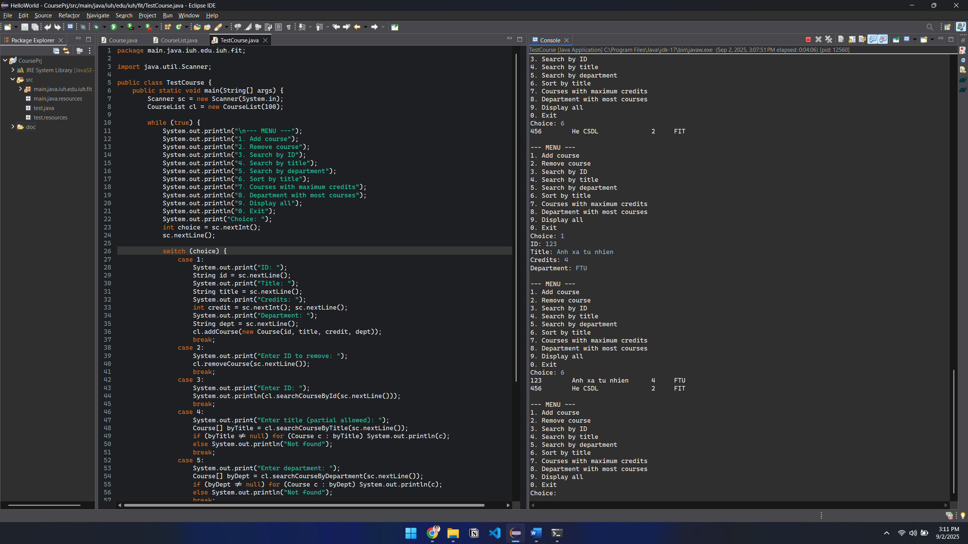

1. ***Khóa nhiều tín chỉ nhất***

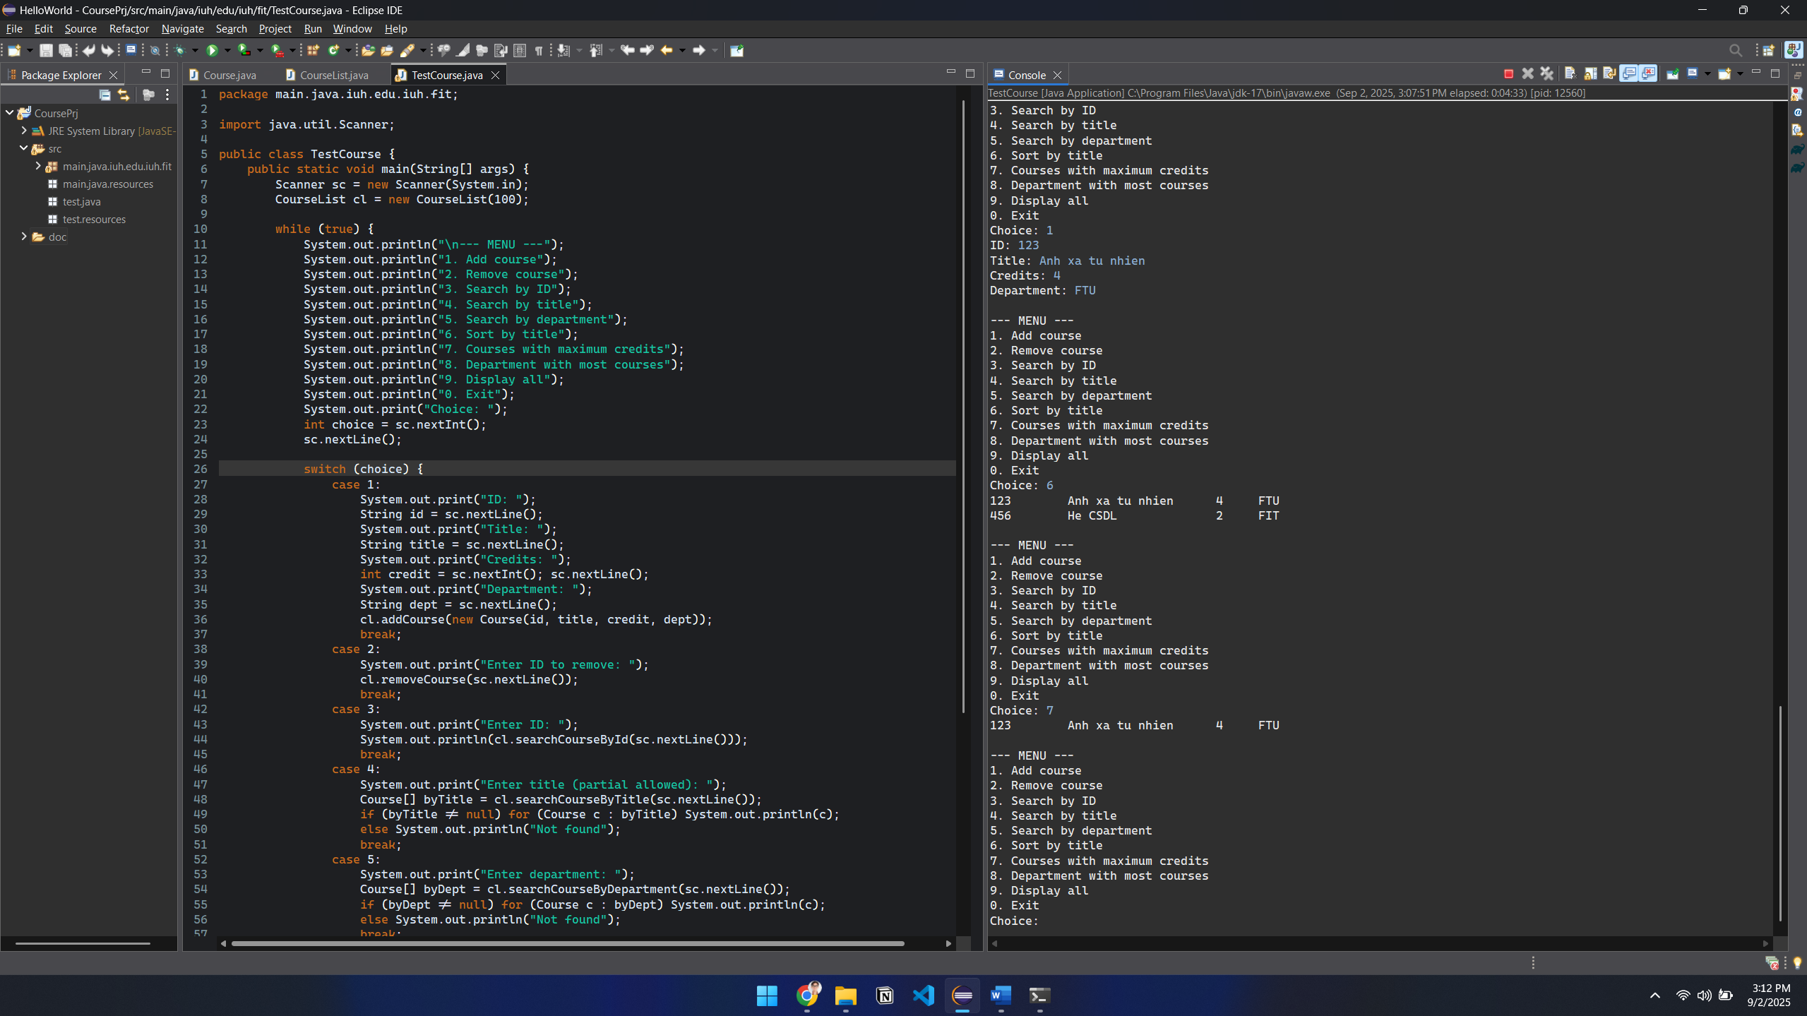

1. ***Phòng ban có nhiều khóa học nhất***

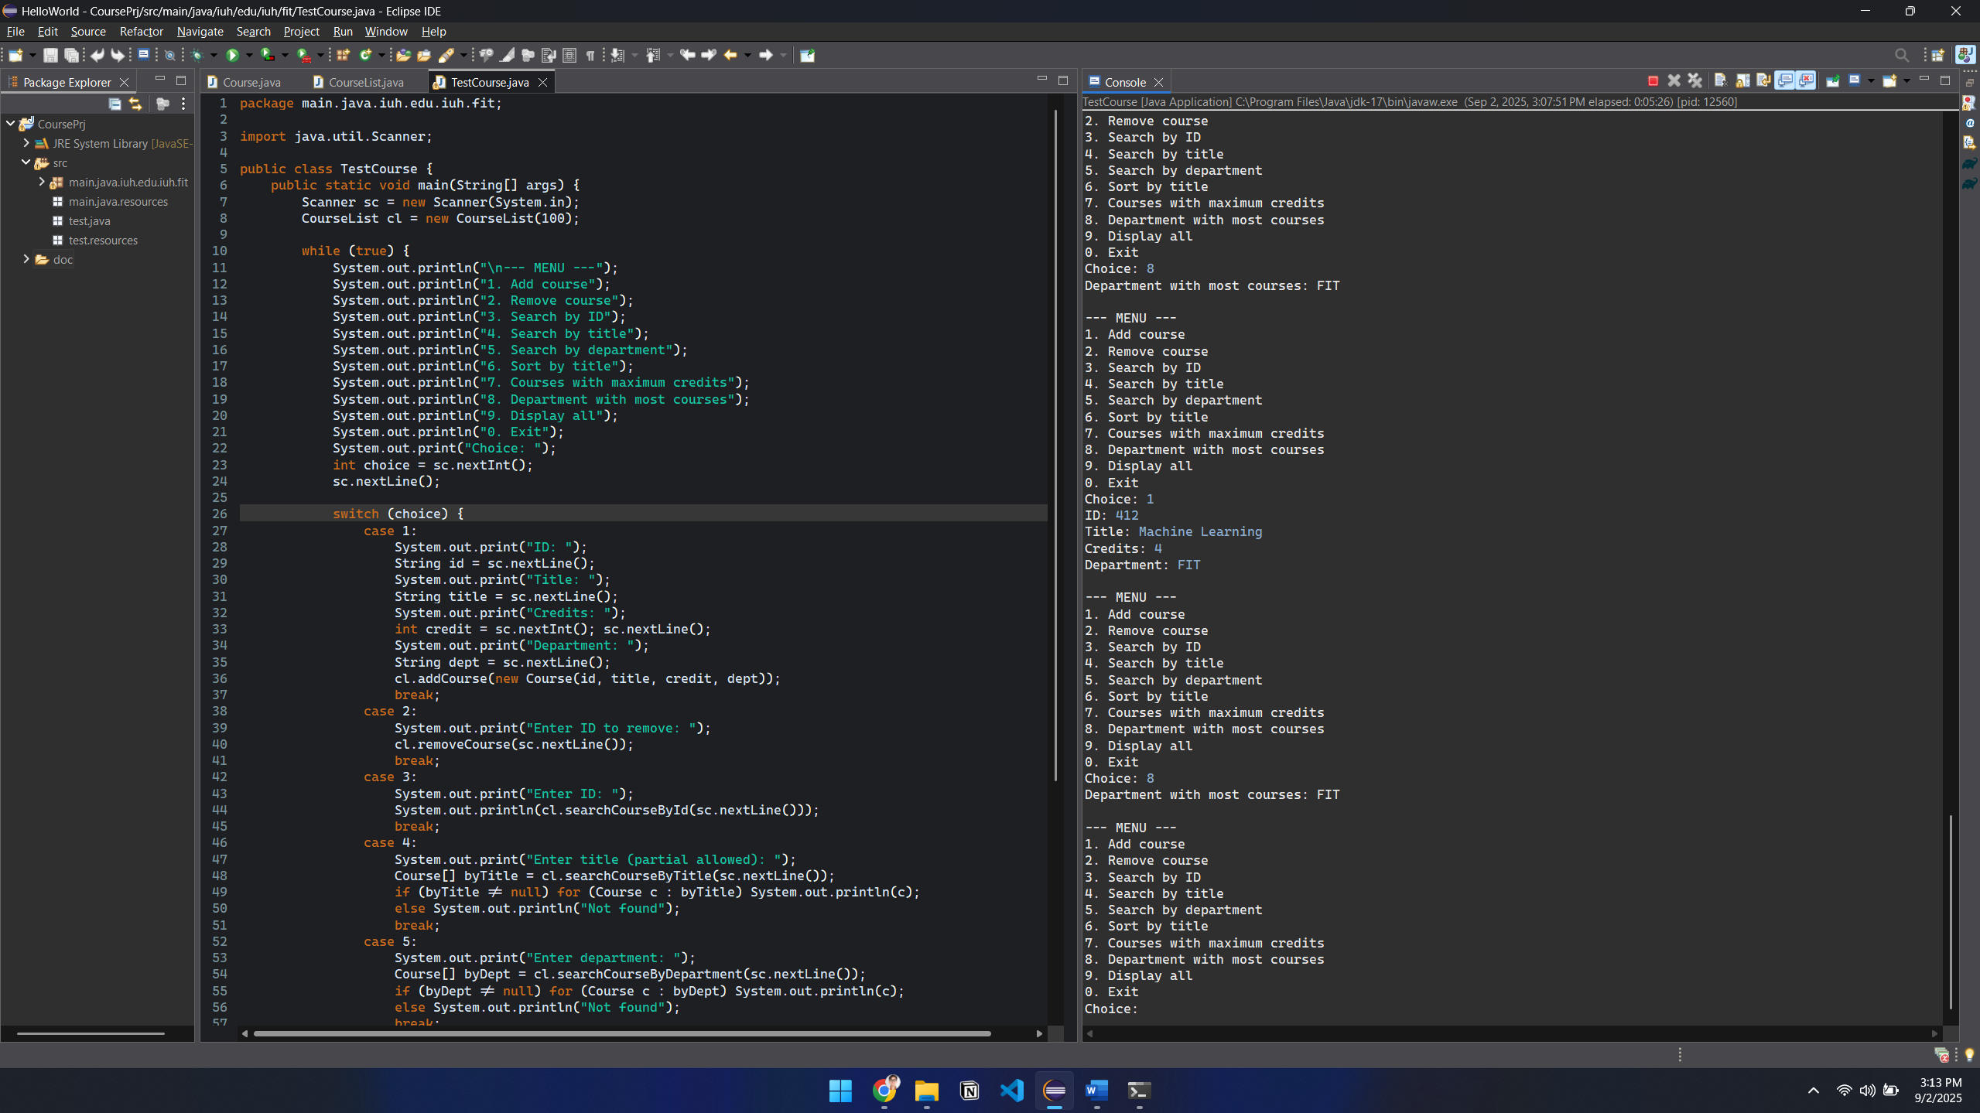

1. ***Hiển thị tất cả khóa học***

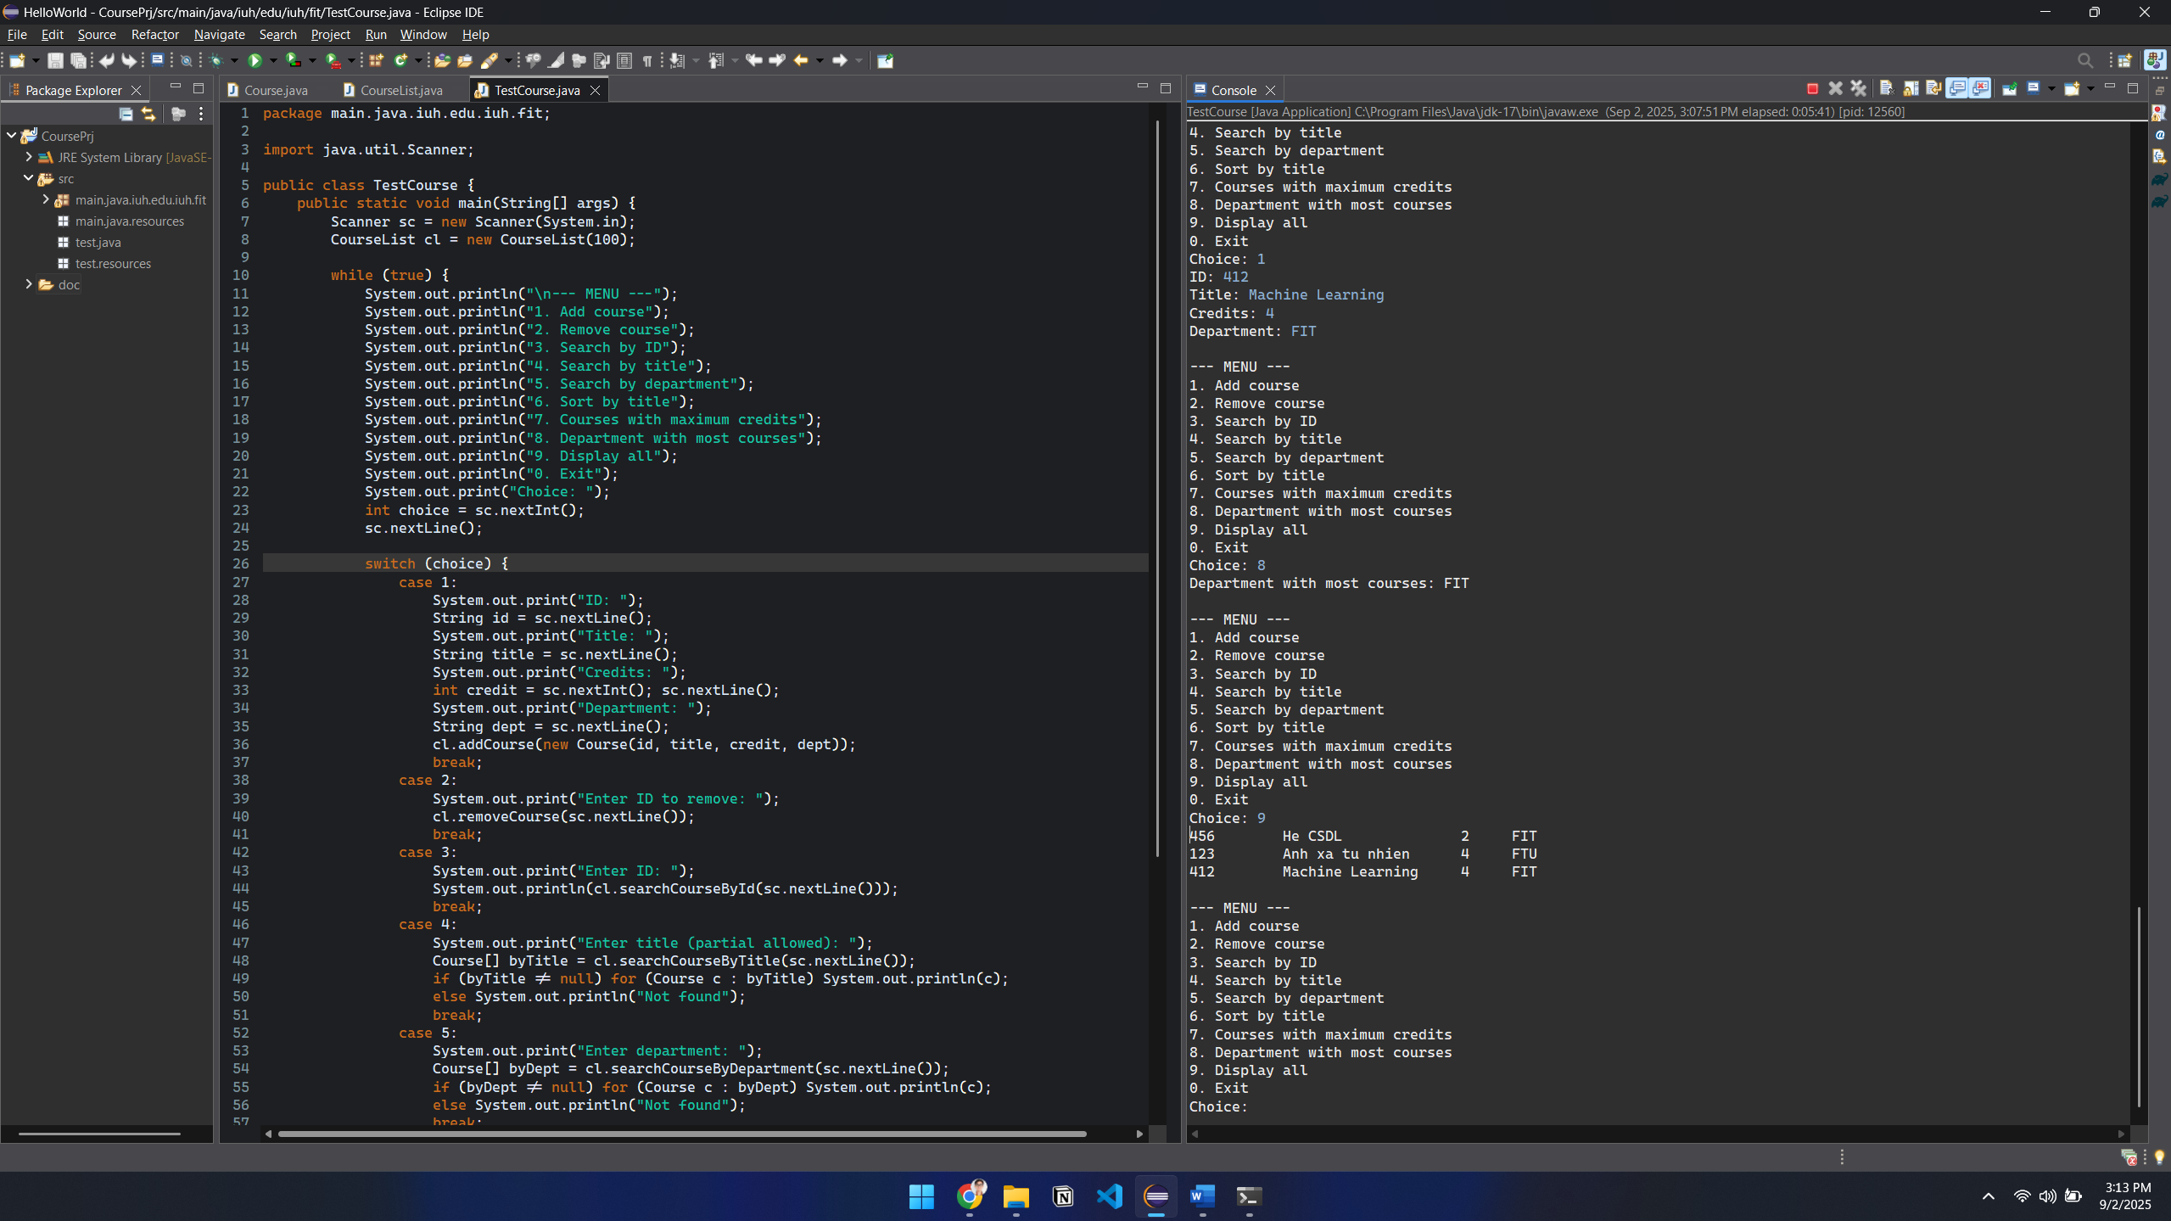

**Generate JavaDoc**

**Chọn project -> window -> Generate javadoc -> CoursePrj -> Finish**

**Commit project lên tài khoản GitHub, nộp link truy cập**

[**https://github.com/bacdevv/OOP_JAVA/tree/main/Lab2/CoursePrj**](https://github.com/bacdevv/OOP_JAVA/tree/main/Lab2/CoursePrj)